Рабочий лист

Ученика (цы) класса

Фамилия и имя

Тема урока:

1. **Строение пчелы.**

Какое несоответствие с биологической точки зрения в строении пчел из мультфильмов с настоящими представителями?

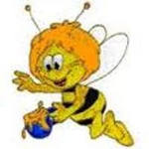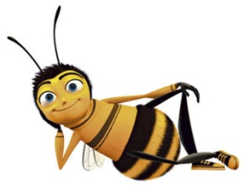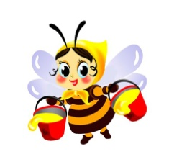

Какие отделы тела:

Сколько пар ног:

Сколько пар крыльев:

Органы чувств:

Особенности задних ног:

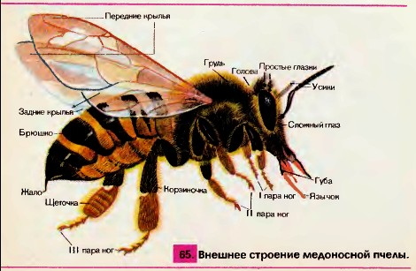

1. **Состав пчелиной семьи**

Таблица **"Характеристика пчелиной семьи"**

|  |  |  |  |
| --- | --- | --- | --- |
| **Признаки сравнения** | **Полиморфизм пчёл** | | |
| **Матка** | **Трутень** | **Рабочая пчела** |
| **1. Размеры тела** | *длина* = 18-20 мм  *масса =* 0,25 г | *длина* = 15-16 мм  *масса* = 0,2 г | *длина* = 12-14 мм  *масса* = 0,1 г |
| **2. Количество**  **особей в семье** | _______________ | __________________ | 70 000 |
| **3. Из каких яиц развиваются?** | оплодотворённых | неоплодотворённых | оплодотворённых |
| **4. Кормление в**  **личиночной стадии** | Зобным молочком | 3-4 дня - молочком, затем пергой | 3-4 дня - молочком, затем пергой |
| **5. Время развития** |  |  |  |
| **6. Сроки жизни** | До 5 лет | 1 сезон | 1 сезон |
| **7. Тип глаз и их**  **количество** | 1 пара сложных глаз (3-4 тысячи простых глазков) и 3 простых | 1 пара сложных глаз (7-8 тысяч простых глазков) и 3 простых. | 1 пара сложных глаз (5 тысяч простых глазков) и 3 простых. |
| **8. Отделы тела** | Округлая голова, грудь из 4 сегментов, брюшко из 6 колец | Голова, грудь из 4 сегментов, брюшко из 7 колец | Голова, грудь из 4 сегментов, брюшко из 6 колец |
| **9. Особенности строения** | Пчела _________,  брюшко заканчивается яйцекладом, связано с её воспроизводительной функцией. | Пчела средней величины с_________  ___________ глазами, соприкасающимися на затылке, брюшко  _______________ . | На задних ногах _____________, на брюшке зеркальца, расширение пищевода - медовый зобик; на конце брюшка _____. |
| **10. Выполняемые функции** |  |  |  |

1. **Определите представителей пчелиной семьи.**

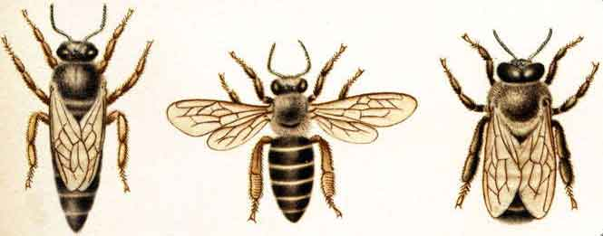

А) Б) В)

1. **Значение пчёл**

Значение пчёл

1. **Рефлексия**: оцените свою деятельность на уроке, в роли кого вы себя чувствовали:

А) трутень (надо приложить больше стараний, быть активнее)

Б) рабочая пчела (доволен своей работой, но были допущены ошибки)

В) матка (отлично потрудился, справился со всеми заданиями)

Сделайте вывод:

1. **Домашнее задание.**

Дополните свои знания о пчелах, поработав с ситуациями на рабочих листах (на выбор):

*Ситуация 1*: В старину пчеловоды развешивали ульи на деревьях в лесу или рядом с лесом. Но медведи часто разоряли ульи. Как пчеловоды сохраняли ульи от разорения?

Подсказки:

1. Медведь сам мешает себе взять мёд.

2. Механическое приспособление, мешающее мишке добраться до улья.

*Ситуация 2:* в зрелом мёде помимо различных веществ содержится 16% воды. Мёд тяжелый продукт. В 1 литре содержится 1,45 кг мёда. Сколько воды содержится в трёхлитровой банке мёда? Выразить в граммах.

*Ситуация 3*: Пчеловод, спустившись в подвал, где зимуют в ульях пчелы, услышал шум – пчёлы беспокоятся. Почему они могут беспокоиться? Как устранить виновника не принося вред пчёлам?